Работа 6. Форма "Текстовое поле"

Задание: Создать раздел для проверки решения задач на сайте на основе заготовленной формы. Заполнить его содержанием.

Ход работы:

- Загрузить файл "zad.htm" из папки "Формы", которая находится в папке "Огородников" на "Файловом сервере" из "Внутреннего сервера". Его вид на экране:
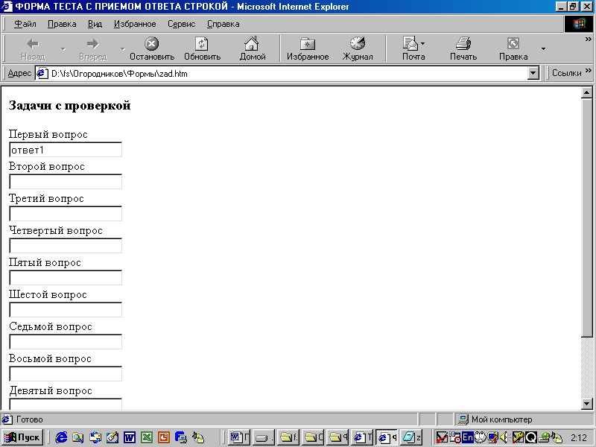

- Правой кнопкой вызвать контекстное меню и выбрать в нем "Просмотреть в виде HTML".
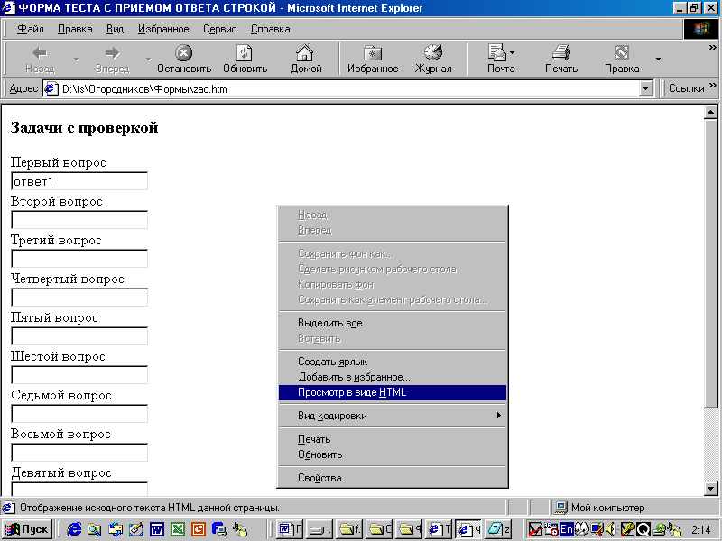

- В выделенные места внести тексты задач
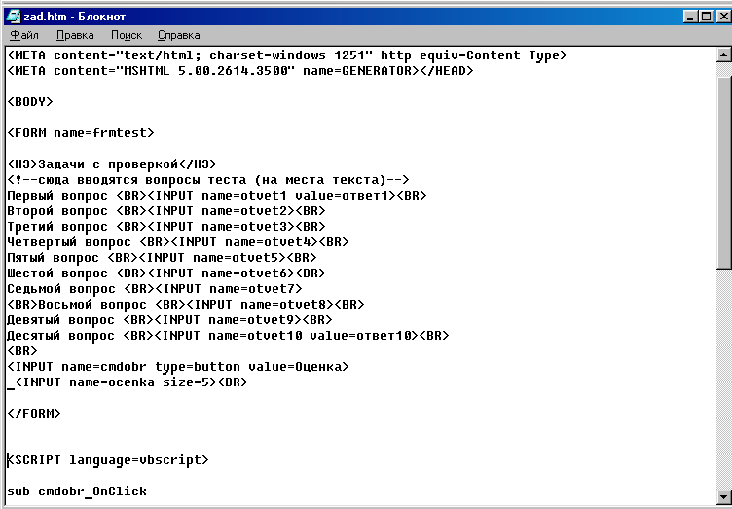

и ответы на задачи
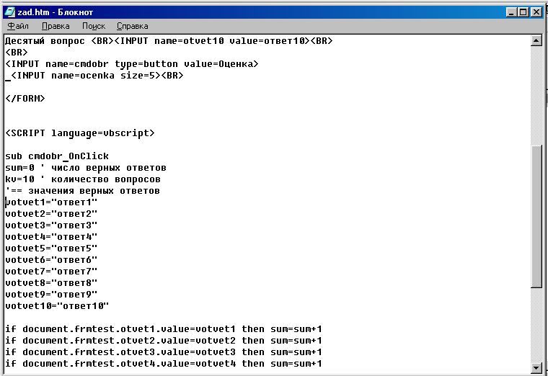

- Сохранить файл в "Блокноте" и перезапустить его в эксплорере (нажать кнопку "Обновить").
- Проверить правильность работы раздела проверки задач.
- Отправить файл с задачами на свой сайт (через загрузку файлов на сайт в мастерской) и проверить его работу в интернете.
- Запишите в тетрадь минимальный набор тегов и команд, которые обеспечивают: вывод на экран одной задачи и ответа на нее; обработку ответа на одну задачу; оценку за задачи. При этом справа запишите какое действие выполняет каждый тег или команда.

